Padre Secondo Brunelli crs

*Per un pronto ricupero del nome delle spose*

Mestre 18.8.2022

**MIANI ALBERO GENEALOGICO AGGIUNTE**

**I personaggi sono elencati in ordine alfabetico**

**Le figlie sposate seguono immediatamente il padre**

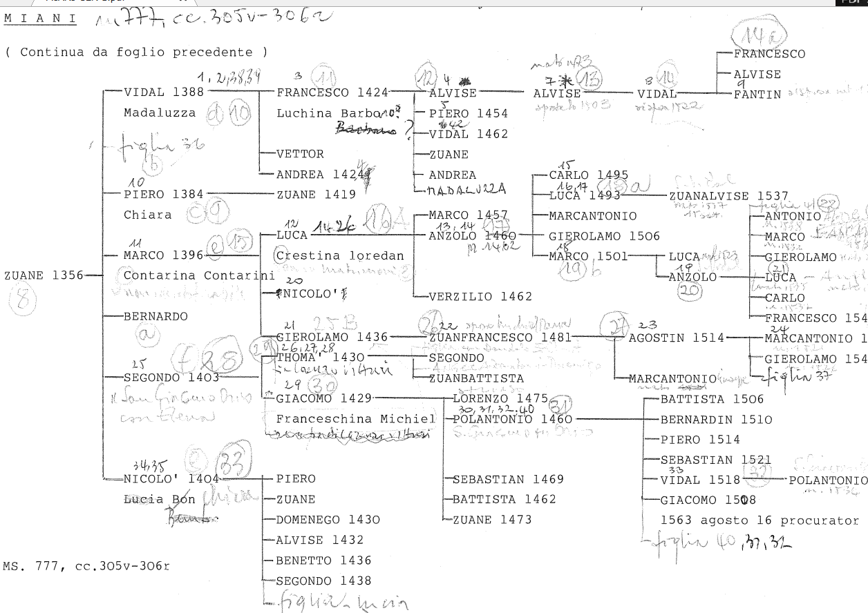

**MIANI AGOSTINO pr 1514**

1520

Sier Agustin Miani de sier Zuan Francesco q. sier Hieronimo

In la fia q. sier Zuane Zorzi q. sier Antonio dott Kav.

1538

Sier Agustin Miani q. sier Zuane Francesco q. sier Hieronimo q. sier Marco, V°

In la fia de sier Antonio Bragadin che era munega a la Verzene che ass.ta de sier Zorzi gr. (?) del Ser.mo q. sier Pelegrin

**MIANI ALVISE q. Francesco**

1473

Sier Alvise Miani q. sier Francesco q. sier Vidal

In la fia de sier Marin Zen q. sier Jacomo

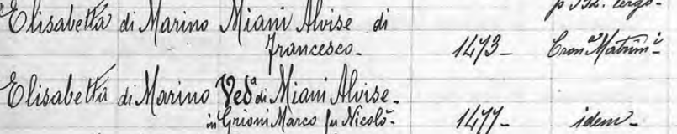

**MIANI ALVISE q. Alvise, nato 1473**

1503

Sier Alvise Miani q. sier Alvise q. sier Francesco

In la fia q. sier Daniel Mudazzo q. sier Piero



**MIANI ANGELO pr. 1460, nato 1442**

1469

Sier Anzolo iani q. sier Luca q. sier Marco

In la fia q. sier Zorzi Tron q. sier Luca q. sier Donado

1472

Sier Anzolo Miani q. sier Luca q. sier Marco V°

In la fia q. sier Carlo Morosini q. sier Nicolò



**MIANI ANGELO, nato 1504**

1520

Sier Anzolo Miani de sier Marco q. sier Anzolo

In la fia q. sier Hieronimo da Molin q. sier Antonio q. sier Amadio

**MIANI BATTISTA pr 1462 nato 144**

**MIANI BATTISTA pr 1506, nato 1486**

**BERNARDO, non sposato**

**MIANI CARLO pr 1495, nato 1477**

Sier Carlo Miani q. sier Anzool q. sier Luca

In la fia q. sier Fantin Zorzi

Relicta q. sier Jacomo Sagredo, V°

**MIANI FRANCESCO**

1428

Sier Francesco Miani de sier Vidal q. sier Zuane

In la fia de sier Zacaria Barbaro



**MIANI GIACOMO pr 1429**

1441

Sier Jacomo Miani q. sier Segondo q. sier Zuane

In la fia de sier Lorenzo Vitturi *( copiato male? )*

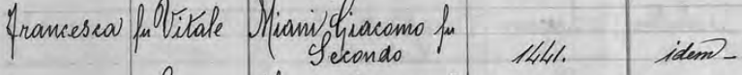

**MIANI GIACOMO pr 1508, nato 1488**

**MIANI GIOVANNI FRANCESCO pr. 1481, nato 1463**

1492

Sier Zuan Francesco Miani dee sier Hieronimo q. sier Marco

In la fia de sier Piero Fscarini q. sier Lorenzo



**MIANI GIROLAMO p**r. 1436

1459

Sier Hieronimo Miani q. sier Marco q. sier Zuane

In la fia q. sier Zuane Michiel q. sier Ferigo



**MIANI GIROLAMO pr 1506, nato 1486**

**MIANI LORENZO pr 1475, nato 1457**

**MIANI LUCA pr 1426, nato 1408**

1438

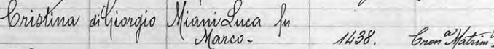

1446

Sier Luca Miani q. sier Maro q. sier Zuane

In la fia de sier Tomado Zorzi q. sier Bertuzi

**1449**

Sier Luca Miani q. sier Marco q. sier Zuane

In la fia q. sier Marin Contarini

Relicta q. sier Francesco Dolfin, V°

**MIANI LUCA pr 1493, nato 1475**

1514

Sier Luca Miani q. sier Anzolo q. sier Luca

In la fia q. sier Vettor Bragadin

Relicta q. sier Vicenzo Minotto, V°

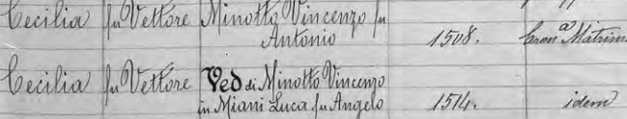

1531

Sier Zuane Francesco Basadonna q. sier Hieronimo q. sier Felippo

In la fia q. sier Luca Miani q. sier Anzolo



**MIANI MARCO 1396, nato 1378**

1401

Sier Marco Miani q. sier Zuane

I la fia q. sier Hieronimo Contarini q. sier Ruzier

La sposa si chiama Contarina Contarini

**MIANI MARCO pr. 1452, nato 1434, non sposato**

**MIANI MARCO pr 1501, nato 1481**

1504

Sier Marco Miani q. sier Anzolo q. sier Luca

In la fia de sier Dimitri Spandoli Kav grecho, P°

Evidente errore nel ricopiare!!! Miani, non Marin!

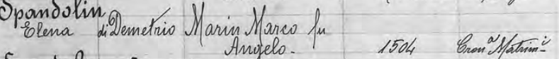

1520

Sier Marco Miani q. sier Anzolo q. sier Luca, V°

In la fia q. sier Alvise Basadonna

Relicta q. sier Hieronimo da Molin

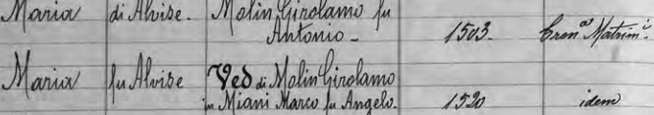

**MIANI NICOLO’ 1404m nato 1386**

1407

Sier Nicolò Miani q. sier Zuane

In la fia de sier Scipion Bon

La sposa si chiama Lucia.

1430

Sier Nicolò Miani q. sier Zuane, V°

In la fia q. sier Barbon Moresini

Relicta q. sier Zuane Moresini, V°

1433

Sier Nicolò Miani q. sier Zuane, V°,V°,

in la fia q. sier Marco Condulmer

relicta q. sier Castelan Dolfin, V°

**MIANI NICOLO’**

1440

Sier Nicolò Miani q. sier Marco q. sier Zuane

In la fia q. sier Vidal Michiel

La sposa si chiama Giacoma

**MIANI PAOLO ANTONIO pr 1460**

1483

Sier Polo Antonio Miani q. sier Jacomo q. sier Segondo

In la fia de sier Francesco Morosini q. sier Zuane da San Cassan

1506

Sier Domenego Bembo q. sier Thomado q. sier Nicolò

In la fia de sier Polo Antonio Miani q. sier Jacomo

La sposa si chiama Maria

1526

Sier Vettore Dolfin q. sier Nicolò q. sier Vettor

I la fia q. sier Polo Antonio Miani q. sier Jacomo

1430

Sier Zuanantonio Justinian q. sier Marco q. sier Jacomo

In la fia q. sier Polantonio Miani q. sie Jacomo



**MIANI PIETRO 1384, nato 1366**

1417

Sier Piero Miani q. sier Zuane

In la fia q. sier Zuane Brun

relicta q. sier Zuane Bizer, V°, P°

La sposa si chiama Chiara

**MIANI PIETRO pr 1454**

1467

Sier Piero ani q. sier Francesco q. sier Vidal

In la fia q. sier Zuan Venier Zerpelan

**MIANI PIETRO pr 1514, nato 1494**

**MIANI SEBASTIANO pr 1469 nato 1451**

**MIANI SEBASTIANO pr 1521, nato 1501**

**MIANI SEGONDO pr 1403, nato 1385**

1405

Sier Segondo Miani q. sier Zuane

In la fia de sier Caroso da Cha Pesaro

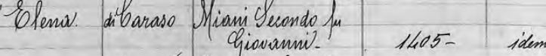

1414

Segondo Miani q. sier Zuane, V°

in la fia q. sier Bernardo Nadal

relicta q. sier Marco Loredan, V°, P°

**MIANI TOMMASO pr1430, nato 1412**

1446

Sier Thomà Miani q. sier Segondo q. sier Zuane

In la fiade sier Lornzo Vetturi

1481

Sier Fantin Dandolo q. sier Andrea del Ferro

In la fia de sier Thomado Miani el Sordo q. sier Segondo

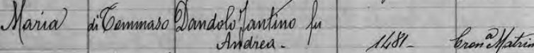

1501

Sier Alvise Zantani q. sier Lunardo q. sier Nicolò

In la fia . sier Thomà Miani el Sordo q. sier Segondo

1533

Sier Hieronimo Mocenigo q. sier >Lorenzo q. sier Andrea, V°, V°

In la fia q. sier Thomà Miani

Relicta q. ier Alvise Zantani

**MIANI VERZILIO pr 1462, nato 1444**

**VIDAL pr 1388, nato 1370**

Sua sposa si chiama Madaluzza

**MIANI VIDAL pr. 1388, nato 1370**

1415

Sier Benetto Paradiso q. sier Zorzi q. sier Andrea

In la fia de sier Vidal Miani

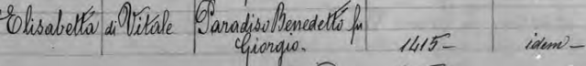

1418 *ricostruzione da Insieme )*

Sier Pasqualigo Daniele de. sier Giovanni

In la fia di Vitale Miani

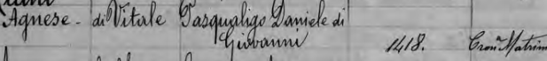

1427

sier Bortolomio da Canal de sier Vido q. sier Jacomo

In la fia de sier Vidal Miani

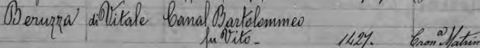

1431

Sier Domenego Barbaro

In la fia de sier Vidal Miani

**MIAN**I **VIDAL pr 1462**

1480

Sier Vidal Miani Zotto q. sier Francesco q. sier Vidal

In la fia q.. sier Antonio Corner q. sier Andrea sa San Samuel1

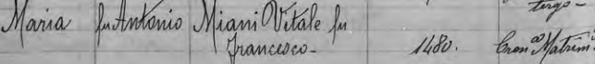



**MIANI VIDAL pr 1518, nato 1498**

1533

Sier Vidal Miani q. sier Polo Antonio q. sier Jacomo

In la fia de sier Hieronimo Zane q. sier Bernardo q. sier Marco



**MIANI VIDAL q. Alvise**

1522

Ier Alvise Miani q. sier Alvise q. sier Francesco

In la fia de sier Alvise da chà Pesaro q. sier Fantin

**MIANI ZUANE pr 1356, nato 1338**

**1387** *( ricostruzione )*

Sier Antonio Moro q. sier Jacomo

In la fia q. sier Zuane Miani

La sposa si chiama Barbara

1400

Sier Luca Malipiero q. sier Marin

In la fia q. sier Zuane Miani

**MIANI ZUANALVISE pr 1537, nato 1517**

